ОТЧЁТ УЧАСТНИКА КОНКУРСА
«СЕМЬЯ – ТЕРРИТОРИЯ ЗДОРОВЬЯ»

СЕМЬЯ ХВОСТОВЫХ – ЗА ЗДОРОВЫЙ ОБРАЗ ЖИЗНИ

ГБОУ СРЕДНЯЯ ШКОЛА №229
АДМИРАЛТЕЙСКОГО РАЙОНА

Санкт-Петербург
2016

ЭМБЛЕМА СЕМЬИ
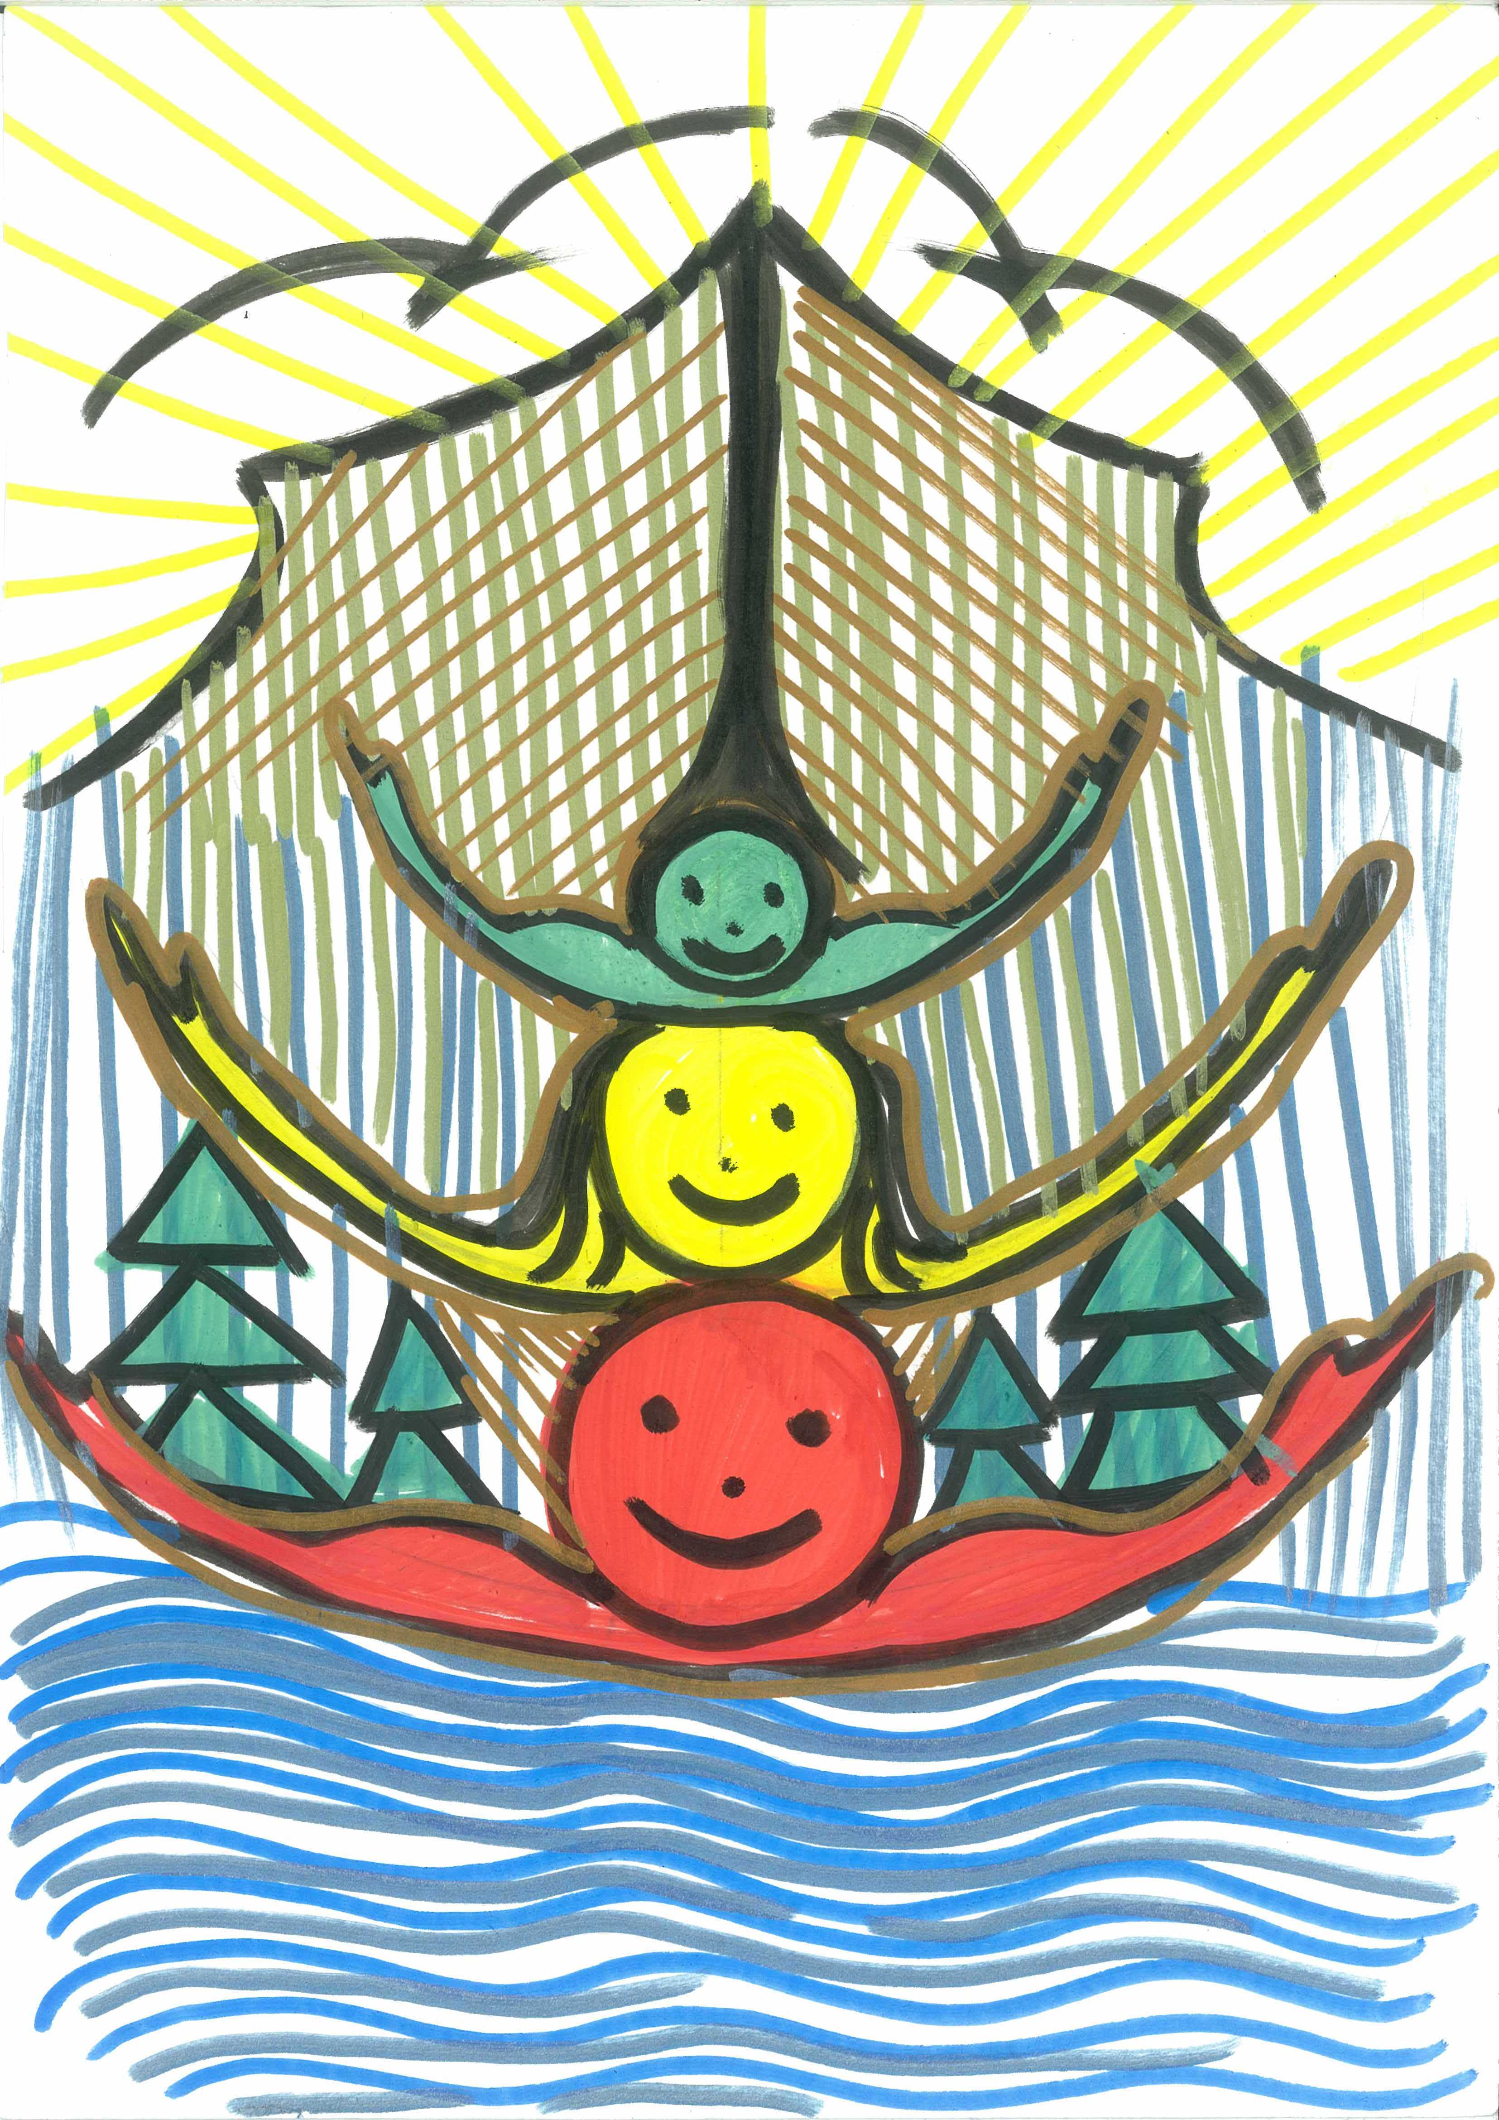

ПОЧЕМУ МЫ УЧАСТВУЕМ В КОНКУРСЕ
Наша семья решила принять активное участие в этом конкурсе, так как мы, безусловно, привержены здоровому образу жизни и хотим поделиться нашим опытом с другими командами и вообще со всеми, кто ознакомится с нашим портфолио.
У нас двое детей: Андрей учится в 7 классе, Вероника – в 9-м. Ребята уже довольно большие, поэтому мы регулярно устраиваем спортивные и оздоровительные мероприятия для всей семьи (родители в них принимают активное участие).
Мы считаем, что наши семейные мероприятия приносят явную пользу здоровью.

В ВЕРЁВОЧНОМ ПАРКЕ
«Норвежский парк» - это верёвочный парк на Елагином острове (ЦПК и О). Там много маршрутов разной сложности и высоты. Когда у нас нет возможности выехать за город для проведения спортивных мероприятий с детьми, мы едем на Елагин. Верёвочный городок – это не просто веселье и радость для детей, но и польза для здоровья.
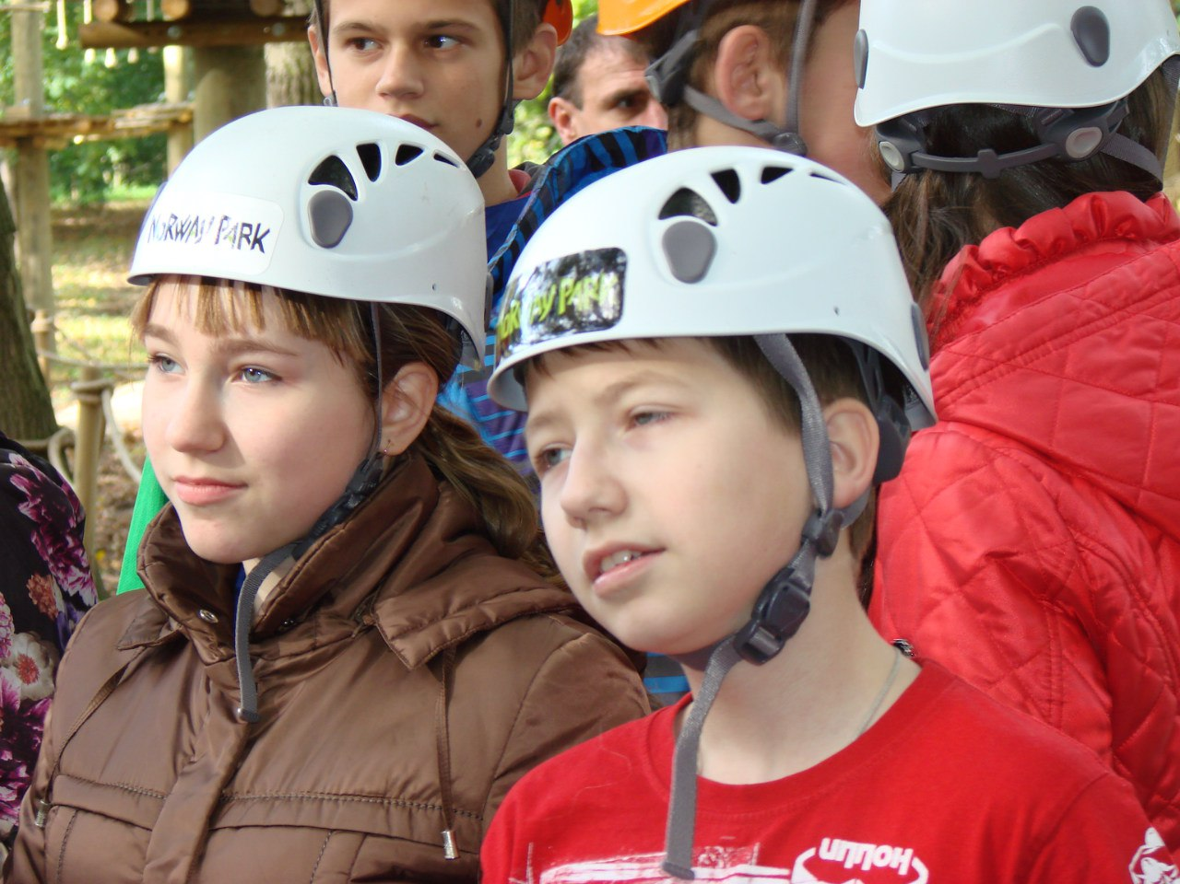

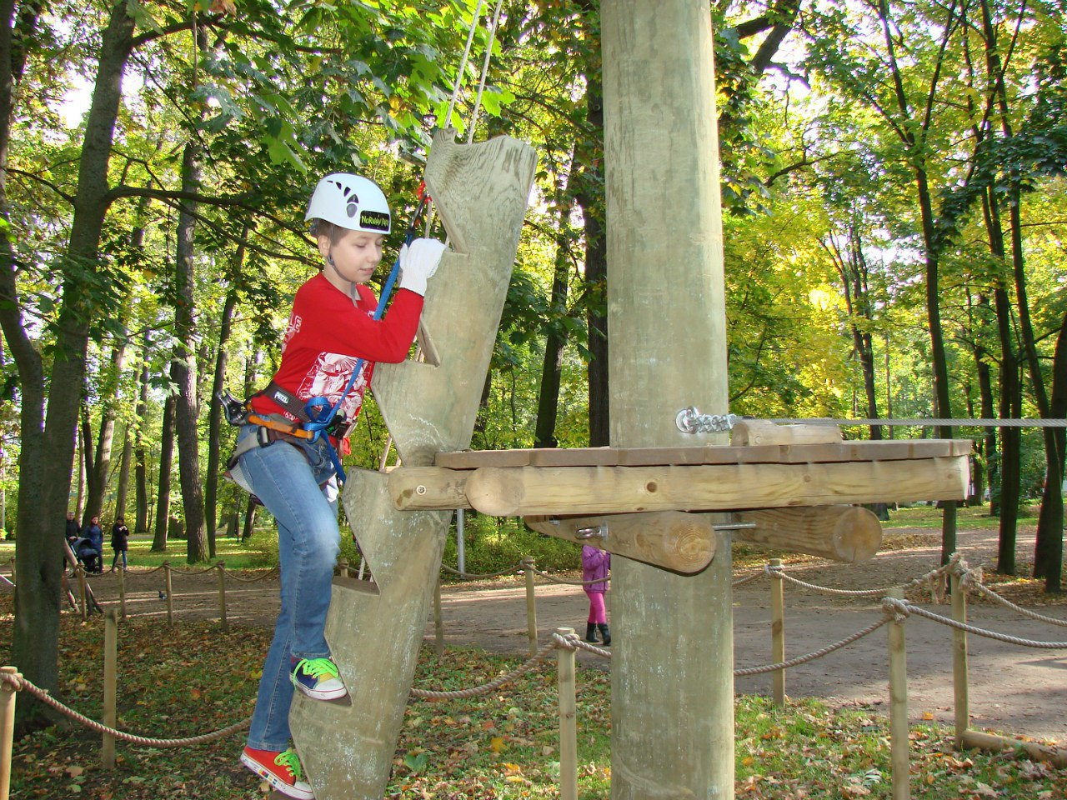
ТУРСЛЁТ НАШЕЙ ШКОЛЫ
В этом учебном году наша семья помогала школе на турслёте. На машине мы перевезли часть палаток, спальных мешков, продуктов и остались на ночёвку, чтобы помочь учителям. И взрослые, и дети получили хорошую закалку!
В мае – начале июня мы планируем совершить выезд на природу с классом Андрея и также поможем ребятам и педагогам.

«ГРИБНАЯ ОХОТА»
Сбор грибов - это семейная традиция. Мы это дело любим. В данном случае мы собирали грибы в Выборгском направлении. Посёлок Кирилловское.
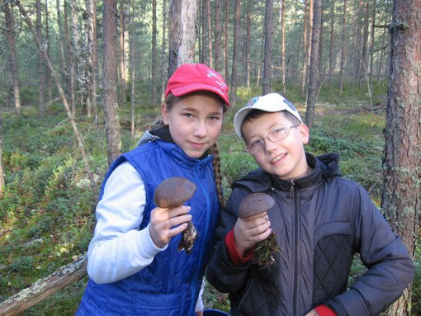
НА ВОЛГЕ
Летом были на Волге. В палаточном лагере старшая дочь, Вероника, показывала мастер-класс по растяжке, разминке и зарядке. Она у нас танцует в "Игрисе" (танцевальном коллективе 229 школы), поэтому её опыт очень пригодился, и не только для детей.
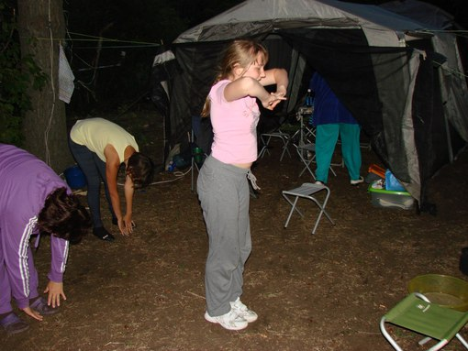

ПОЕЗДКИ ПО СТРАНЕ
Итак, благодаря машине имеем возможность совершать поездки в разные уголки нашей страны. Вот мы на озере в Рязанской области. Андрей в спасательном жилете. Но, надеемся, скоро научится плавать…
Мы посетили водопады в Рускеала в Карелии. Вот деревянные фигурки в лесу. Там, кстати, снимали фильм "А зори здесь тихие..." Видели мраморный каньон, гроты в скале...
9 Мая - на "Невском пятачке"...
В Башкирии: гора Шихан. Мы поднялись на самый верх. Высота более четырёхсот метров...
Ну и катание на лошадях - это питомник под Самарой.

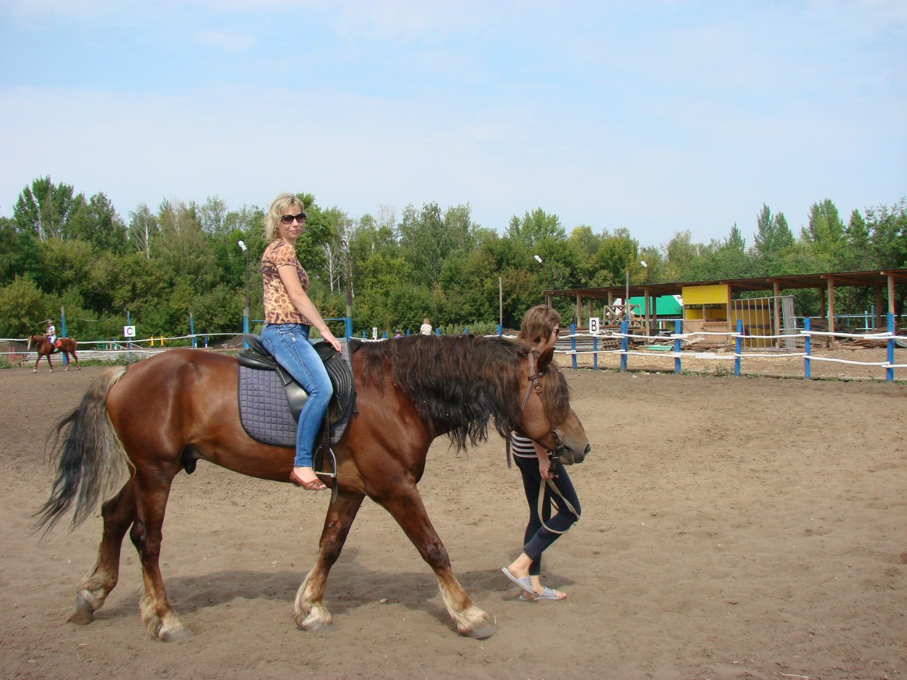

В ОРЕНБУРГСКОЙ ОБЛАСТИ

Наконец мы добрались до Оренбурга… Лечебные грязи и солёные озёра на курорте города Соль-Илецка. Это вроде Мёртвого моря, где нельзя утонуть...
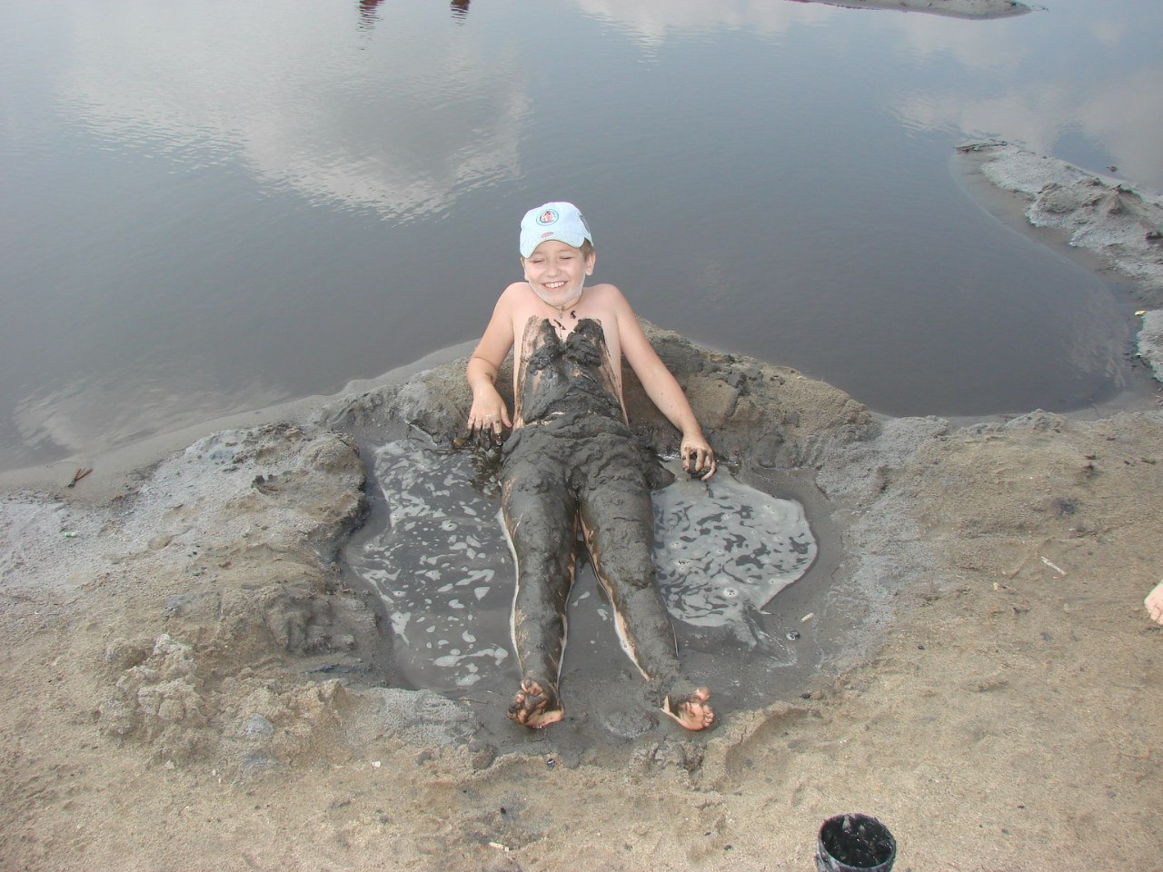

Соль-Илецк – город рядом с Оренбургом, а в самом областном городе была сделана фотография про то, как «…без водки и пива …жить красиво»!

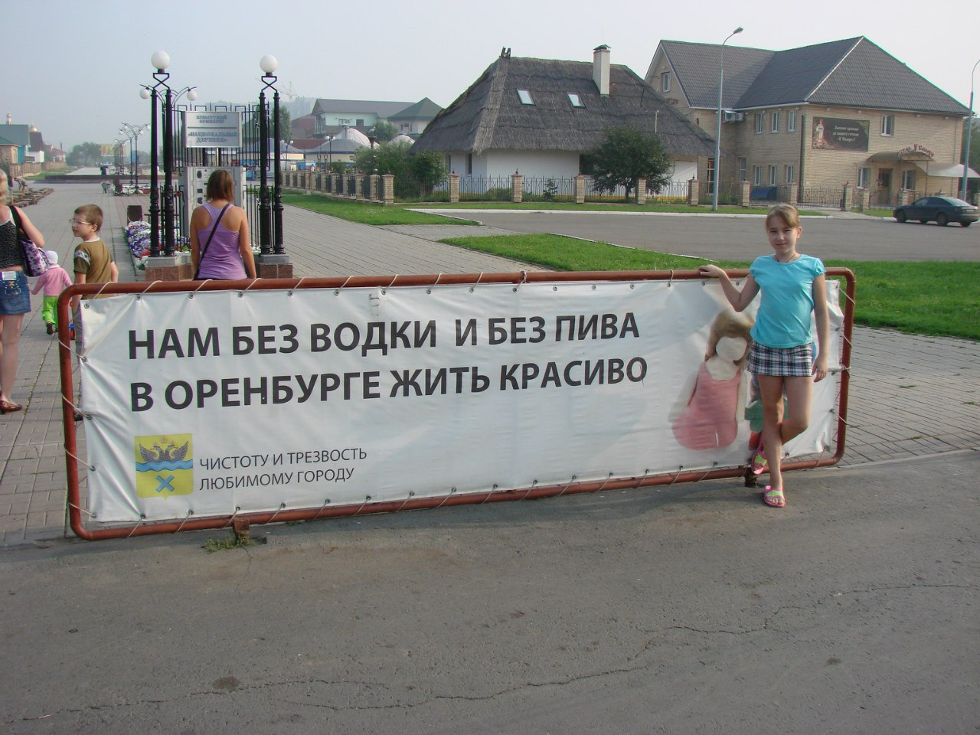
Этим замечательным плакатом мы и закончим наш отчёт…

ИТОГИ
Итак, мы считаем, что наши мероприятия приносят явную пользу здоровью (и не только!):
- Мы проводим время на свежем воздухе;
- Много двигаемся, ведём активный образ жизни, занимаемся спортом;
- Не испытываем тягу к вредным привычкам; дети постоянно заняты;
- Своим примером пропагандируем здоровый образ жизни;
- Попутно мы знакомимся с культурными и историческими достопримечательностями…

